离线版迁移

1. 安装Virtual Box，地址：

<https://download.virtualbox.org/virtualbox/6.1.30/VirtualBox-6.1.30-148432-Win.exe>；

或在 https://box.nju.edu.cn/d/b9ae87b3fcbb4379bea3/

1. 虚拟机镜像下载安装：

地址：box中的icspa.voa;

导入镜像：点击工具栏中的导入;

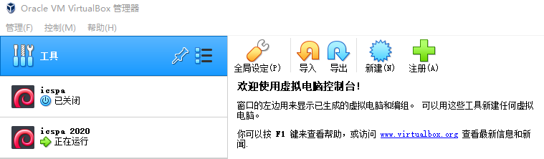

选择镜像：

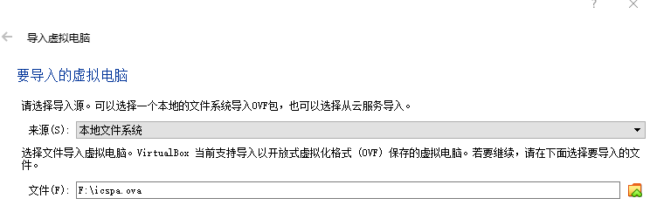

设置并导入：

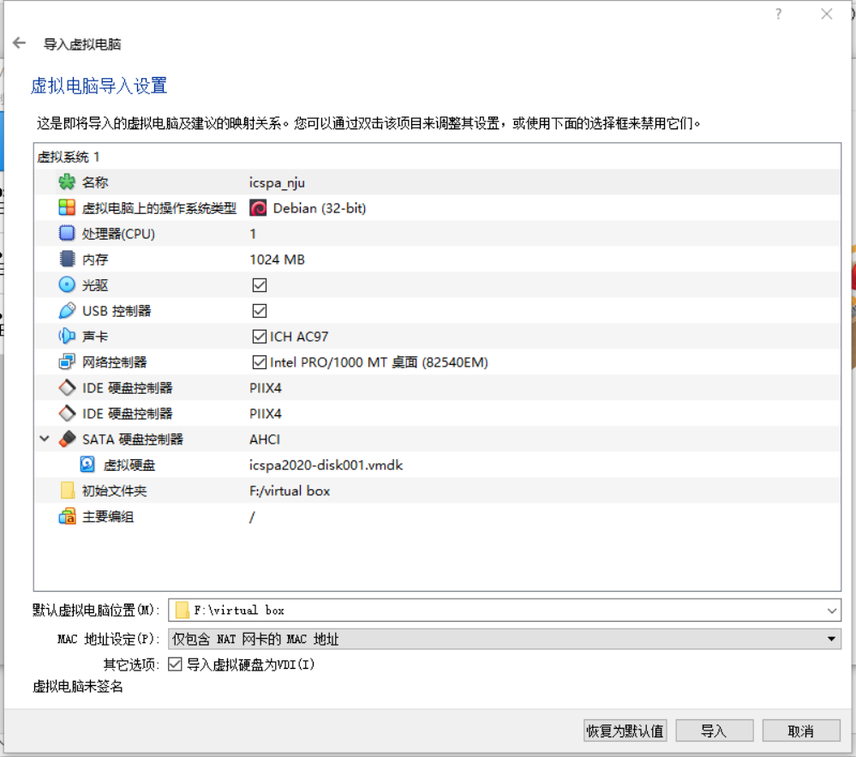

虚拟机位置

自己设置虚拟机名称

导入成功，点击启动进行登陆，初始用户名和密码均为icspa;

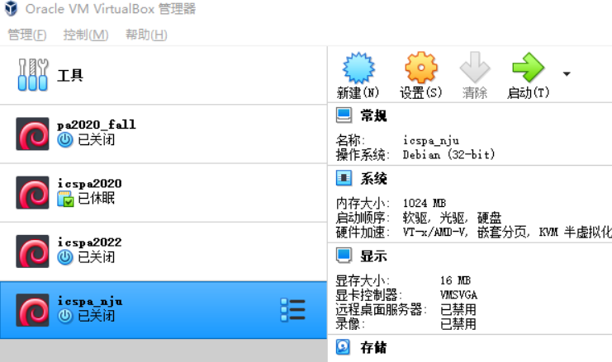

1. 迁移个人项目：
   1. 设置共享文件夹：

本地计算机创建文件夹并将其设置为共享文件夹，例如新建D:\\share;

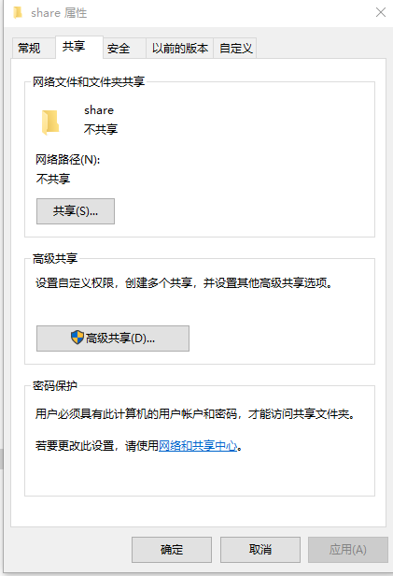

点击设置成共享文件夹

* 1. 下载个人项目压缩包至共享文件夹中：

项目压缩包地址：PA_ONLINE中个人submit文件夹中“pa+学号.tar”；

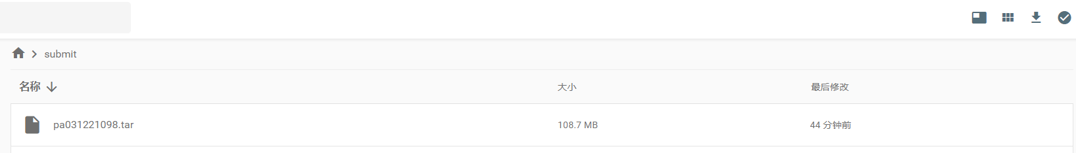

下载

* 1. 使用共享文件夹将下载得到的压缩包复制到虚拟机中：

在虚拟机中设置共享文件夹：

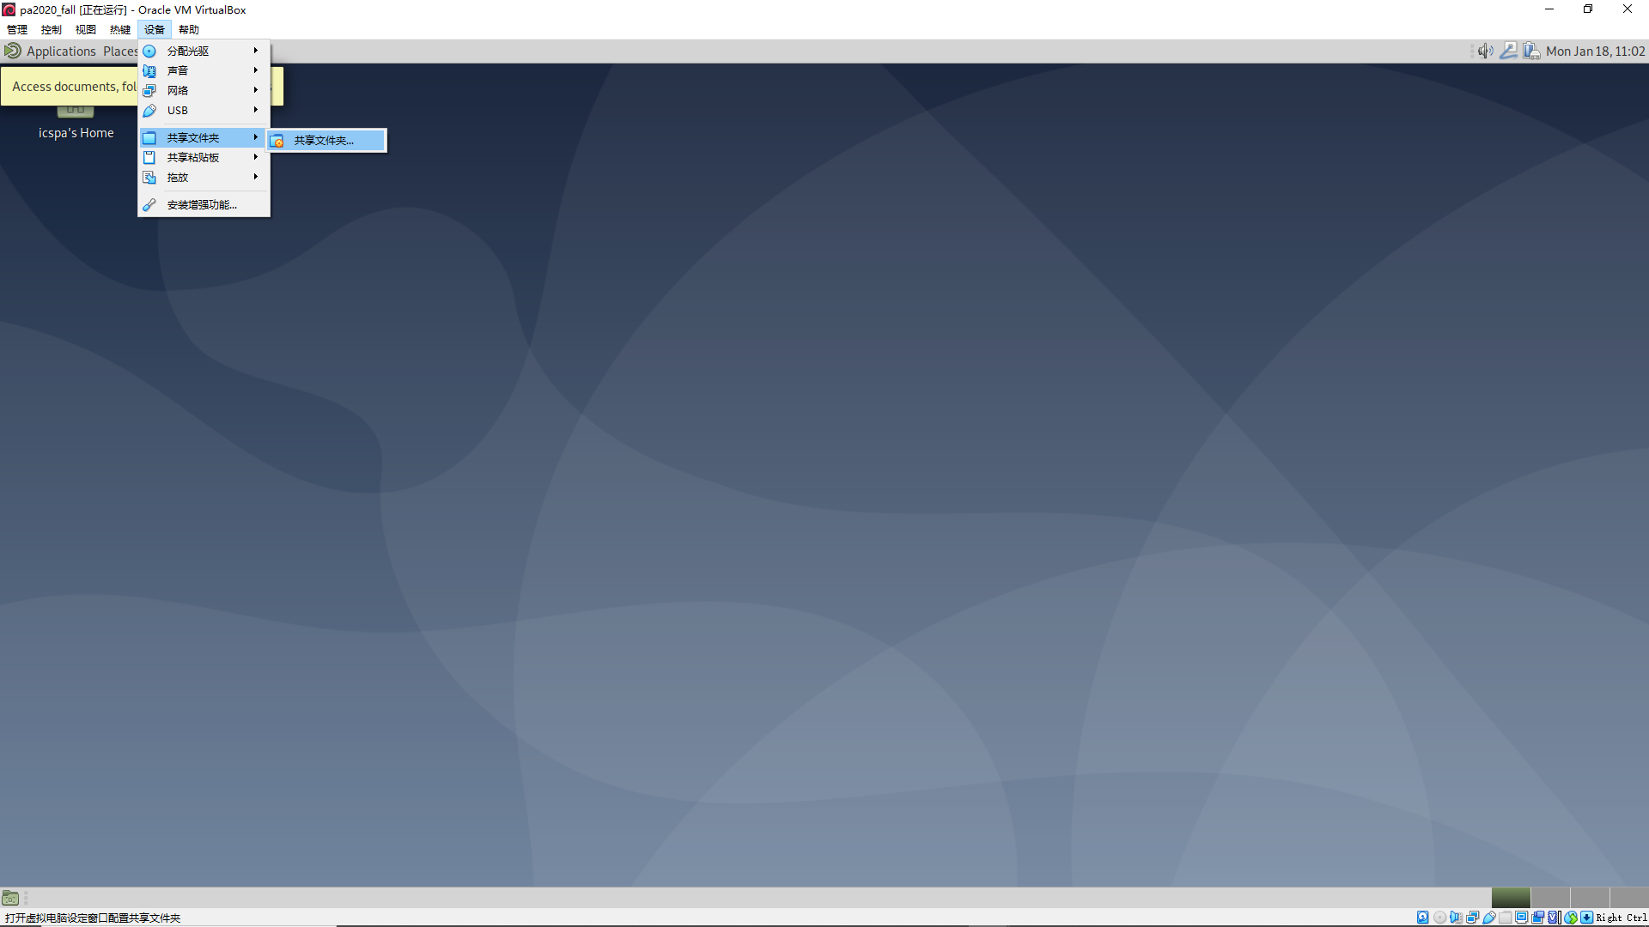

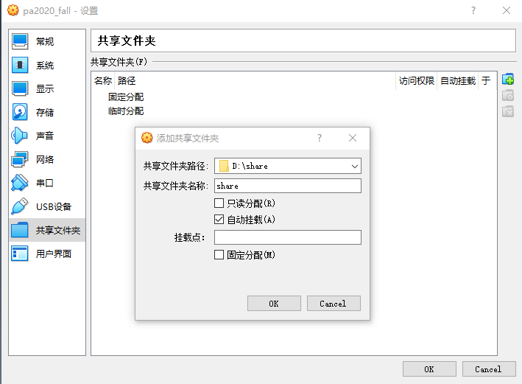

设置完成后，进行挂载：

sudo mkdir /mnt/share

sudo mount -t vboxsf share /mnt/share

个人项目压缩包解压到/home目录下：

sudo tar -xvf /mnt/share/xxx.tar -C /home // 将共享的压缩包解压到home目录，

// xxx等于pa+学号

1. 创建用户：标黄需要替换

sudo su // 进入root账户，需要输入密码icspa

groupadd pa_usr // 添加 ‘pa_usr’ 用户组

useradd -g pa_usr -M -s /bin/bash pa+学号 // 添加用户，用户名为pa+学号

chown -R pa+学号:pa_usr /home/pa+学号/ // 修改pa工作目录拥有者

cp /home/icspa/.bashrc /home/pa+学号/ // 复制样例bashrc至用户根目录

echo pa+学号:password | chpasswd // 设置密码，其中password为自己设置的密码

adduser pa+学号 sudo // 将用户加入sudo list

exit // 退出，切忌使用root做实验

1. 切换用户：

重启虚拟机，使用新用户登录，用户名为pa+学号，密码为自己设置的password；

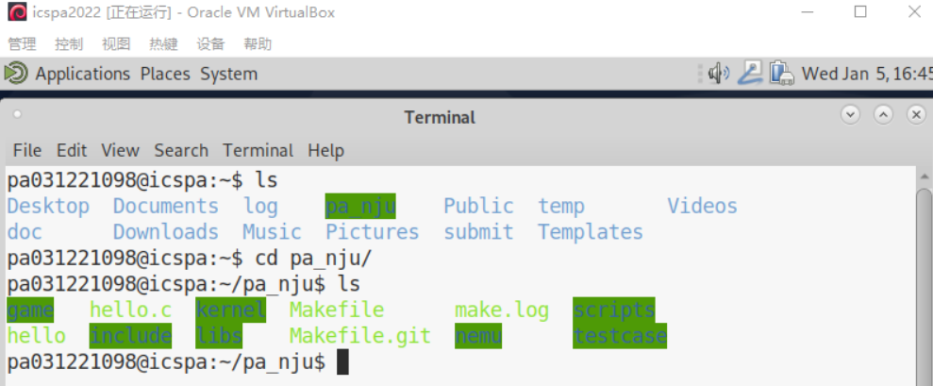

1. 修改include/config.h，注释掉#define PA_ONLINE，将系统变为离线版：

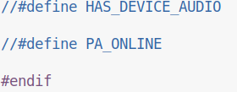

迁移成功。